**SVN Server 环境搭建**

**一、工具：**

**操作系统： windows2008/windows 7/windows8, 64bit**

SVN Server：VisualSVN_Server_3.5.0.0_x64.1457319621，64bit

**二、安装方法：**

比较简单，几乎都是点击下一步，具体如下：

1、双击安装程序。

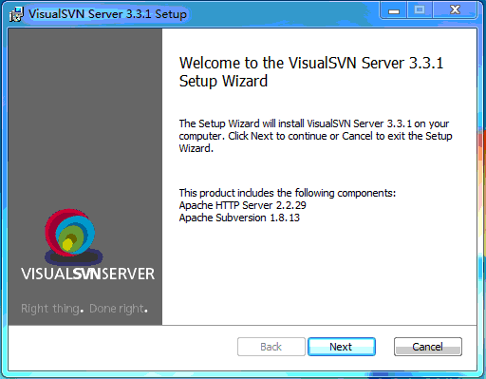

2、选择“同意”

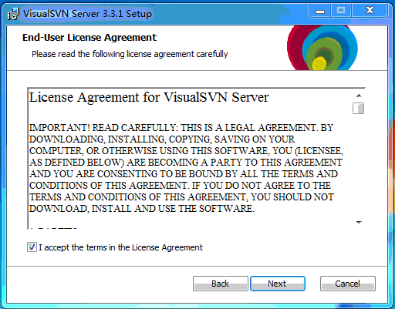

3、选择VisualVSN服务器和管理控制台

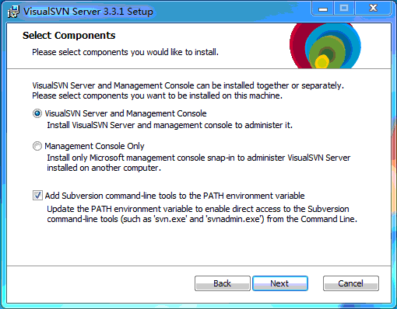

4、这里我们选择标准版安装，标准版是免费也够用了。

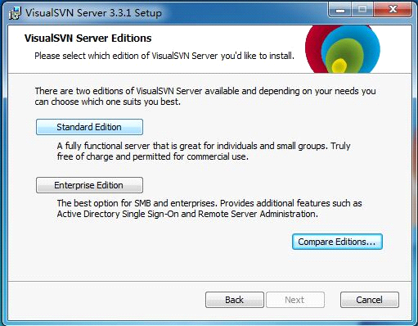

5、选择程序安装路径，库的路径和所使用的协议和端口，这里协议和端口号建议使用默认值。

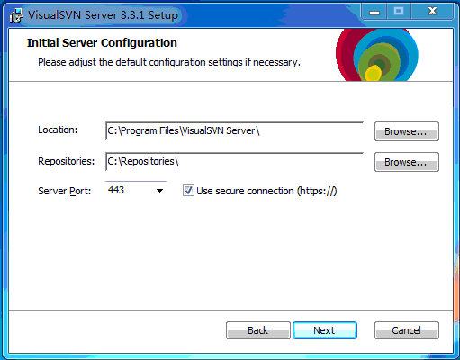

6、安装完成。

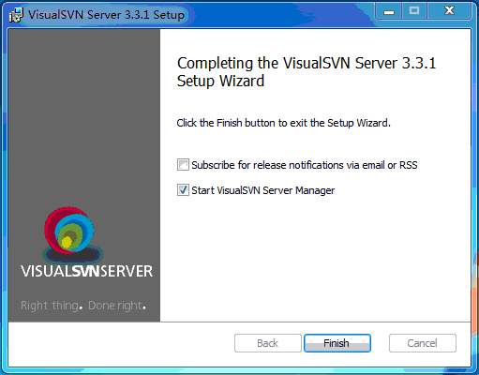

**三、管理方法：**

运行VisualSVN Server的主界面如下图：

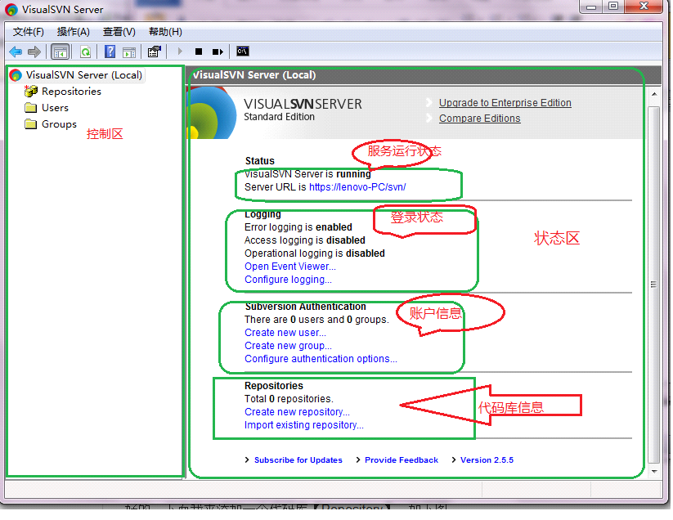

**创建一个代码库**

1、创建一个代码库。

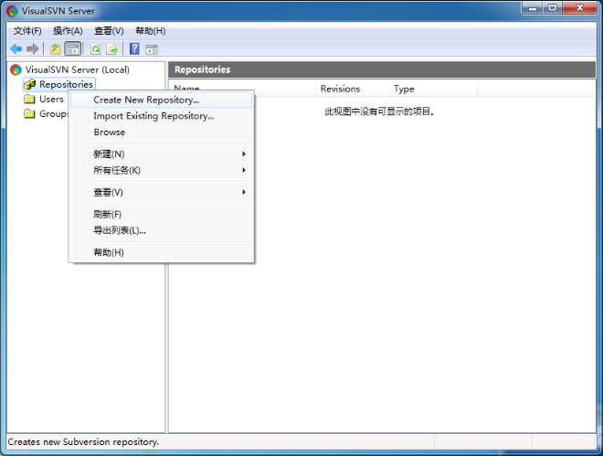

* 选择Regular FSFS repository，点击下一步。
* 输入Repository Name, 这里我们输入code，点击下一步。
* 用户我们暂时先不创建，这里选择Nobody has access，点击Create。
* 完成创建后显示如下，Reposittory URL为我们创建的代码库地址。

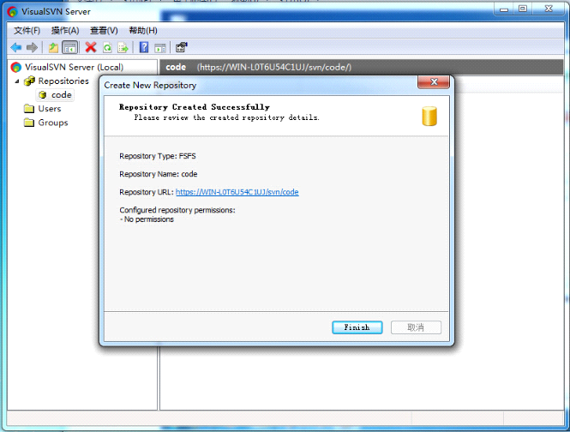

**创建用户**

1、创建用户

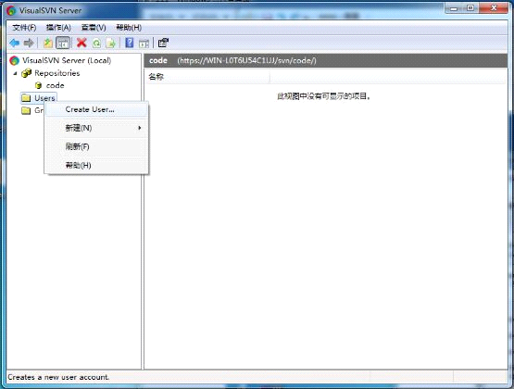

2、输入用户和密码

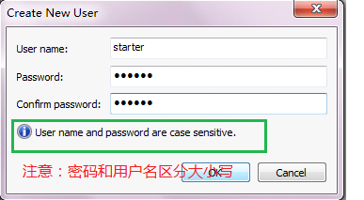

3、创建完成后，会在用户目录下生成该用户。这样我们就创建一个用户了，按照上面的过程，分别添加其他用户就可以了。

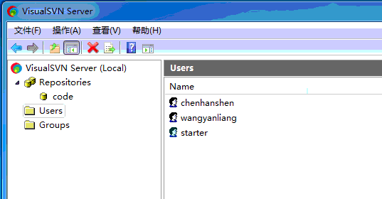

**代码库授权给添加的一些用户**

* 点击刚才创建的库code，右击选择属性（Properties）。

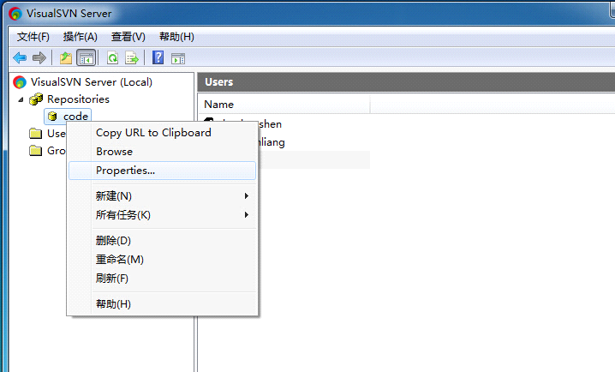

2、点击上图中的"Add..."按钮，在下图中选择我们刚才添加的用户。 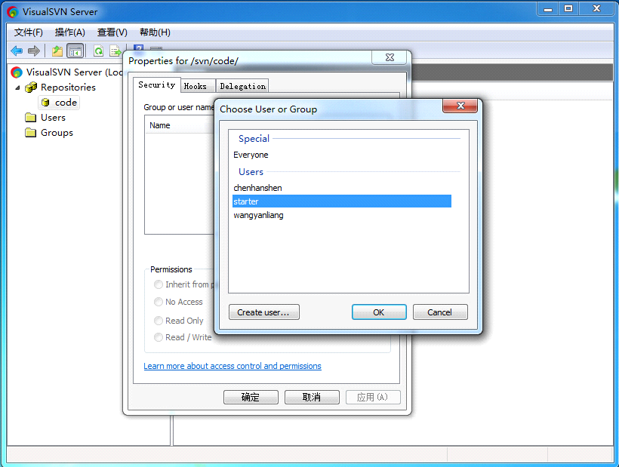

3、注意这里的权限设置，要选择好，点击“确定”按钮，上面的用户就具有了访问Code代码库的不同权限。

**四、修订记录**

|  |  |  |  |  |
| --- | --- | --- | --- | --- |
| **序号** | **变更时间** | **版本** | **变更人** | **变更说明** |
| 1 | 2016-11-01 | 0.2 |  | 创建 |
| 2 | 2017-11-11 | 0.3 |  | 修改 |